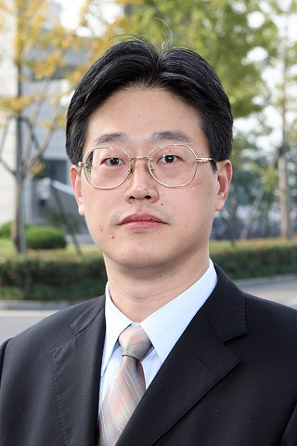

1964年10月生，安徽安庆人。1988年7月浙江大学研究生毕业，工学士、管理学硕士、管理学博士。
1988年7月至1994年1月，在杭州大厦工作，任部门副经理。 1994年1月2000年7月，在浙江新世纪期货经纪有限公司工作，任总经理助理；1998年后兼任浙江省商业投资发展有限责任公司总经理助理。 2000年7月2008年8月，在广宇集团股份有限公司工作，任董事、副总裁；2001年至2005年兼任控股公司杭州平海投资有限公司总裁，2005年至2007年兼任公司董事会秘书。
2008年8月起，在浙江工商大学金融学院任教，教授职称。讲授本科生课程《投资银行学》和《房地产投资与金融》，研究生课程《城市与房地产经济》。主持国家社会科学基金项目《地方政府推进保障性住房建设的动力机制与实现路径研究》（09BTJ003），浙江教育厅科研项目《地方政府构建住房保障体系的动力机制与路径研究》（Y200804516）。
在《光明日报》、《财贸经济》、《数量经济技术经济研究》、《经济学家》、《商业经济与管理》等刊物发表论文多篇。主要研究方向为城市与房地产经济，资本市场运作与公司金融。

